機関誌『老健』表紙募集要項

Ⅰ 募集内容
・テーマ：「老健」らしいもの
（例：働く職員の姿、ご利用者、季節が感じられるもの、等）
※採用作品は2021年4月号～2022年3月号の機関誌『老健』の表紙として掲載します。
・応募条件
1.応募点数は1支部3点まででお願い致します。ただし、未発表作品に限ります。
2.被写体の人物に、必ず公表の承諾を得てください。
（写真に映っている方全員に一人につき一枚別紙1同意書にサインをいただいて下さい。）
3.この募集において取得した個人情報は本目的以外には使用しません。
・応募写真について
写真例１ 写真例２（北海道作品）
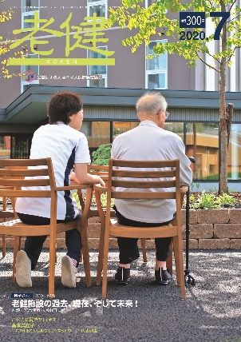
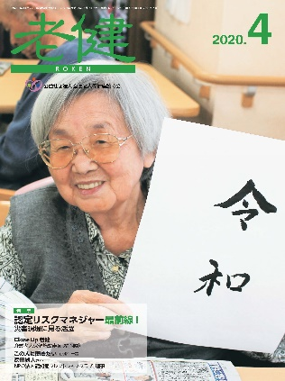

※機関誌は、A4サイズにて発行されます。

【注意事項】
・縦で撮影してください。
・例のように、上部にロゴが入りますので、上部を空けたレイアウトになるように撮影してください。
・写真内に権利を主張するものが映りこまないように配慮してください。
（例：コンビニの看板、商品名・企業名が書かれたもの 等）
・写真の構造及び印刷の関係でトリミング等を行う場合がありますので、掲載までの過程は一任願います。
・お持ちの機種の最高画質で撮影してください。機種によっては最高画質でも印刷に使用できない場合があります。
・応募方法:
Eメールに写真データ及び、別紙1、別紙2 申込書を添付し、お送りください。
※メールの件名に「機関誌表紙」「支部名」「ご担当者名」 を記載してください。
メール送信先：himawari@houseikai.or.jp
（写真データが送付できない場合はご相談ください。また、別紙1、別紙２の原本につきましては北海道支部事務局までご郵送ください。）

Ⅱ 審査及び発表
ご応募いただいた写真は、当協会で選考いたします。採用した応募支部にはご連絡いたします。不採用作品についてはご連絡いたしませんので、ご了承ください。審査の経過及び結果に関するお問い合わせにはお答えできません。採用された施設には、採用された写真の表紙が入った感謝状を贈呈致します。

Ⅲ 著作権について
作品の著作者は、著作権（著作権法第２７条及び第２８条に定める権利を含みます）その他一切の権利を、無償で公益社団法人全国老人保健施設協会に譲渡していただきます。

Ⅳ 締め切り：
令和2年11月20日（金）

Ⅴ 応募先及びお問い合わせ先
〒007-0803 札幌市東区東苗穂3条1丁目2-18
公益社団法人全国老人保健施設協会 北海道支部 事務局
メール送信先：himawari@houseikai.or.jp
TEL：011-781-8800

